*“Año del Bicentenario, de la consolidación de nuestra Independencia, y de la conmemoración de las heroicas batallas de Junín y Ayacucho”*

SOLICITO: INFORME ESCALAFONARIO PARA REASIGNACIÓN

**SEÑORA DIRECTORA DE LA UGEL EL COLLAO**

S.D.

Edwin Jhonn Hurtado Arhuata, identificado con DNI Nro. 44364193, con domicilio en el Jr. Ilo H 18 de la ciudad Puno. Profesor nombrado en la UGELEC actualmente laborando en la EIES “NSC” de Ilave me presento y digo.

Que, habiéndose llevado EL PROCESO DE REASIGNACIÓN, donde es necesario diversos requisitos **SOLICITO INFORME ESCALAFONARIO ACTUALIZADO** y poder participar en dicho PROCESO.

**POR TANTO**

Ruego usted acceda a mi petición.

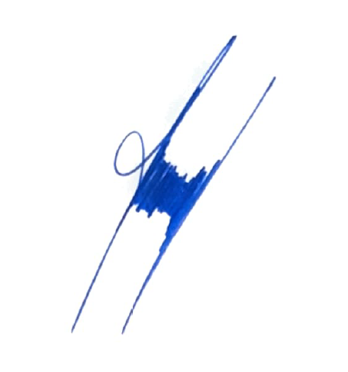

Puno, 3 de JUNIO del 2024

_____________________________________

EDWIN JHONN HURTADO ARHUATA

DNI 44364193